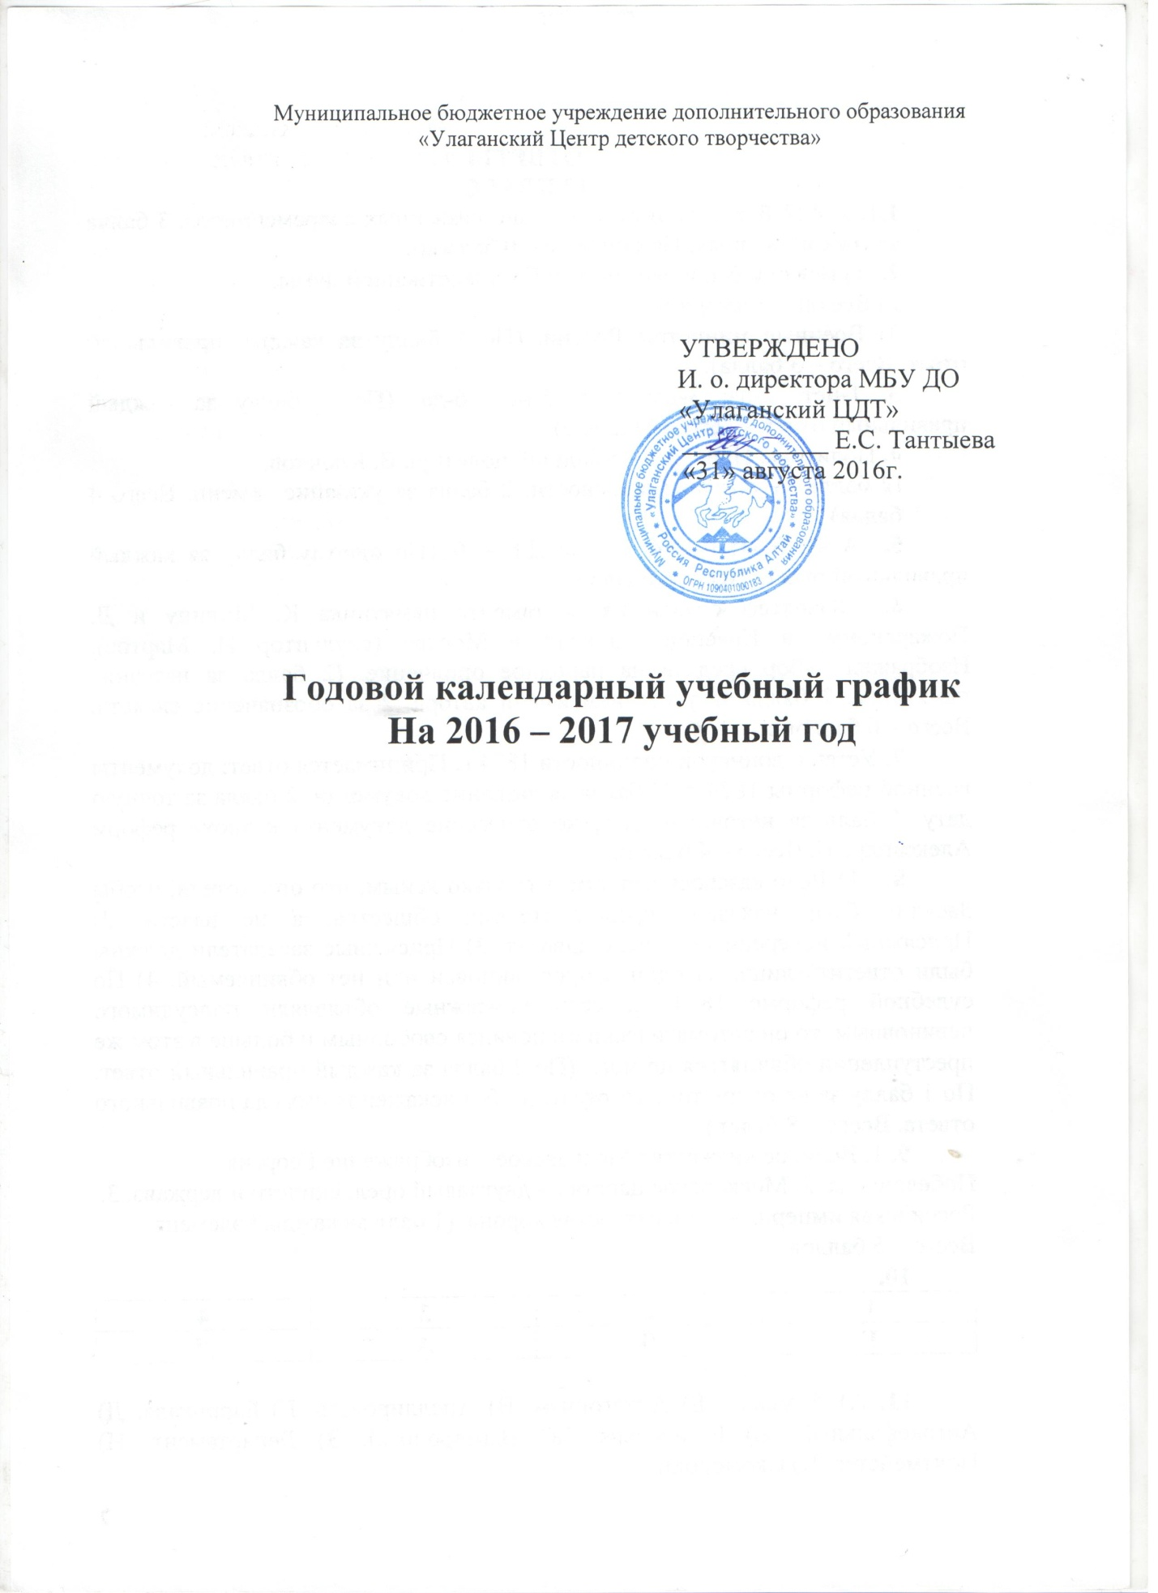

- Продолжительность учебного года МБУ ДО «Улаганский ЦДТ»
Начало учебного года - 01.09.2016г.
Начало учебных занятий – 15.09.2016г.
Продолжительность учебного года – 36 недель.

1 полугодие |  | Зимние праздники | 2 полугодие |  | Летние каникулы | Всего в год
15.09-31.12 | 16 нед. | 01.01-11.01 | 12.01-31.05 | 20 нед. | 01.06-31.08 | 36 нед.

- Регламент образовательного процесса:
Продолжительность учебной недели – 5 дней.

- Продолжительность занятий и общее расписание
Занятия проводятся по расписанию, утвержденному директором МБУ ДО «Улаганский ЦДТ». Продолжительность занятия: для детей дошкольного возраста – 25 минут, перерыв 10 минут для отдыха детей между каждым занятием, для детей младшего школьного возраста – 40 минут, перерыв 10 минут для отдыха детей между каждым занятием, для детей старшего школьного возраста – 45 минут, перерыв 10 минут для отдыха детей между каждым занятием.

- Режим работы учреждения в период школьных каникул.
Занятия детей в учебных группах проводятся по учебному плану и планам работы объединений в каникулярный период.

- Регламент административных совещаний:
Педагогический совет – 4 раза в год
Совещание при директоре – 1 раз в месяц
Управляющий Совет – 2 раза в год, также по необходимости

